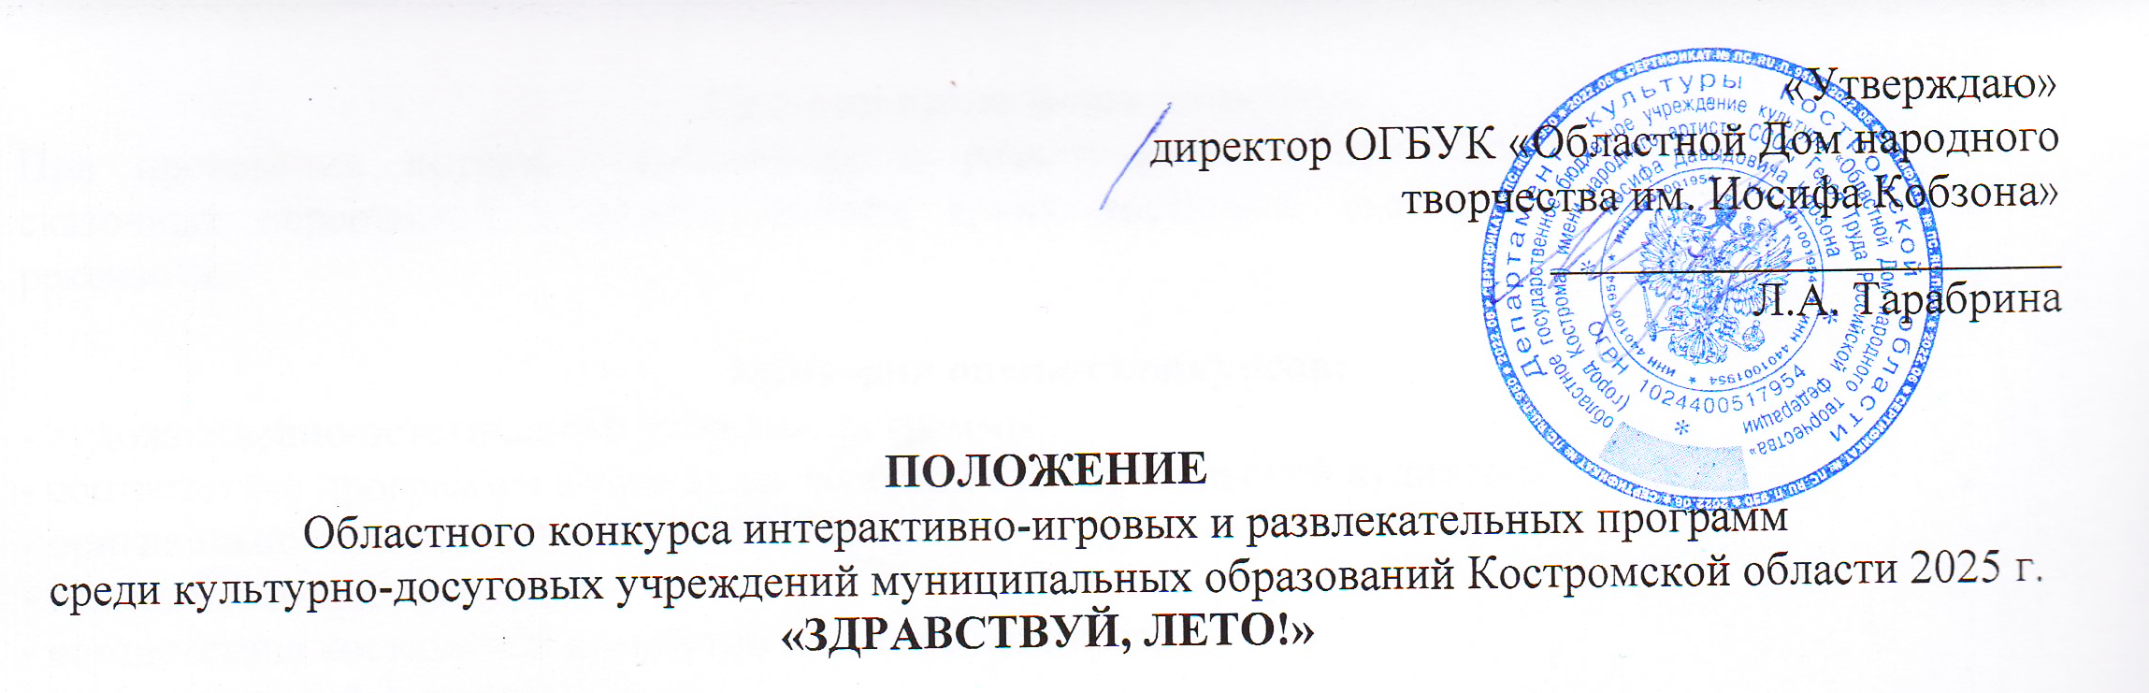
«Утверждаю»
директор ОГБУК «Областной Дом народного
творчества им. Иосифа Кобзона»
______________________
Л.А. Тарабрина

Положение
Областного конкурса интерактивно-игровых и развлекательных программ
среди культурно-досуговых учреждений муниципальных образований Костромской области 2025 г.
«ЗДРАВСТВУЙ, ЛЕТО!»

июнь - август 2025 г.

Учредитель:
- Областное государственное бюджетное учреждение культуры «Областной Дом народного творчества им. Иосифа Кобзона» департамента культуры Костромской области.

Организаторы отборочных туров:
- Областное государственное бюджетное учреждение культуры «Областной Дом народного творчества им. Иосифа Кобзона».
- Органы управления культуры муниципальных образований Костромской области.

Цели и задачи смотра-конкурса:
- Поиск и внедрение современных игровых технологий в практику организации досуга населения;
- совершенствование форм развлекательно-игровых программ и культуры их проведения;
- поддержка творческой деятельности организаторов досуга;
- популяризация традиционного игрового фольклора;
- сохранение, восстановление, народных игр и забав.

Участники конкурса.
В конкурсе интерактивно-игровых и развлекательных программ: «Здравствуй, лето!», могут принимать участие коллективы, артисты и ведущие, создатели игровых программ, массовых представлений, и т.д. всех культурно-досуговых учреждений Костромской области, дополнительного образования, среднего образования, средних профессиональных учебных заведений, вузов.

Номинации конкурса:
- интерактивно-игровая и развлекательная программа по мотивам русских народных сказок «В мире сказочных чудес»;
- интерактивно-игровая и развлекательная программа на основе народных игр, обрядов «Забавы русской старины».

Порядок проведения конкурса.
Участники представляют интерактивно-игровые и развлекательные программы, соответствующие номинациям конкурса продолжительностью 25 – 30 минут и детская дискотека, продолжительностью 5 - 10 минут, включающая в себя русскоязычные музыкальные композиции.
Игровая программа проводится коллективом самодеятельных артистов от 3 до 15 чел. и должна быть ориентирована на массовую аудиторию.
Возраст участников-аниматоров от 14 лет. Приветствуется группа поддержки, которая помогает конкурсантам по сценарию программы. Конкурсная интерактивно-игровая программа должна состоять из приветствия команды, 3-5 конкурсов (игр, соревнований, заданий, забав), требующих движений, активных действий аудитории.
Показы игровых и развлекательных программ проводятся согласно Графику проведения Областного фестиваля-ярмарки «Дорогами народных традиции» в 2025 г.
Условия проведения конкурса:
При проведении интерактивно-игровых и развлекательных программ рекомендуется участие сказочных персонажей с использованием ярких костюмов, сказочных атрибутов, декораций, реквизита.

Критерии оценки конкурсов:
- художественно-эстетический уровень программы;
- соответствие программы возрастным особенностям зрительской аудитории;
- оригинальность и новизна авторской идеи;
- исполнительское мастерство;
- соответствие костюмов и атрибутов тематике конкурса;
- эмоциональный фон программы;
- умение организовать сценическое пространство;
- взаимодействие с аудиторией
- музыкальное и художественное оформление программы, реквизит, костюмы.

Награждение
По итогам конкурсов участникам присуждаются: звания Лауреатов I, II, III степеней, Дипломантов конкурса.
Жюри имеет право:
- присуждать не все призовые места,
- вручать равноценные дипломы двум или более коллективам.

Условия участия в конкурсе:
Для участия в конкурсе интерактивно-игровых и развлекательных программ: «Здравствуй, лето!» необходимо в адрес оргкомитета: 156000, г. Кострома, ул. Советская, 23, ОГБУК «Областной Дом народного творчества им. И.Кобзона» на электронную почту: odntinform@mail.ru выслать заявку-анкету участника (Приложение № 1) Данные заявки являются основанием для заполнения и выпуска диплома и перевыпуску не подлежат.
Для оценки конкурсантов оргкомитет формирует жюри, которое рассматривает выступления команд.

Финансовые условия:
Оплата за участие в Областном конкурсе интерактивно-игровых и развлекательных программ среди культурно-досуговых учреждений муниципальных образований Костромской области не предусматривается.

Контактные телефоны:
8 (4942) 47-20-33 – Меньшикова Елена Леонидовна, заместитель директора ОГБУК «Областной Дом
народного творчества им. Иосифа Кобзона»
8 (4942) 31-48-08 - Андронова Светлана Александровна, заведующий отделом ОГБУК «Областной
Дом народного творчества им. Иосифа Кобзона»
8 (4942) 47-08-72 – Николаев Владимир Павлович, методист ОГБУК «Областной Дом народного
творчества им. Иосифа Кобзона».

Приложение № 1

ЗАЯВКА-Анкета
участника Областного конкурса интерактивно-игровых и развлекательных программ для детей
«ЗДРАВСТВУЙ, ЛЕТО!»
среди культурно-досуговых учреждений муниципальных образований
Костромской области 2025 г.

Муниципальное образование______________________________________________________________

_______________________________________________________________________________________

Учреждение, представляющее участников конкурса (название, адрес, тел., е-mail)
_______________________________________________________________________________________

_______________________________________________________________________________________

_______________________________________________________________________________________

Номинация_____________________________________________________________________________

Название программы ____________________________________________________________________

_______________________________________________________________________________________

Ф.И.О. руководителя - автора программы (полностью)________________________________________

_______________________________________________________________________________________

Количество участников (аниматоров) ______________________________________________________
Возраст участников______________________________________________________________________
Данные поданные в заявке на участие в Областном конкурсе являются основанием для заполнения дипломов и перевыпуску не подлежат!
С Положением о проведении конкурса ознакомлен и согласен.

Подпись ответственного лица :______________________

Место печати.

